3. SPM

DORAST

ČADCA 6.2.2010

Kompletné výsledky Z TURNAJA
KONEČNÉ PORADIE
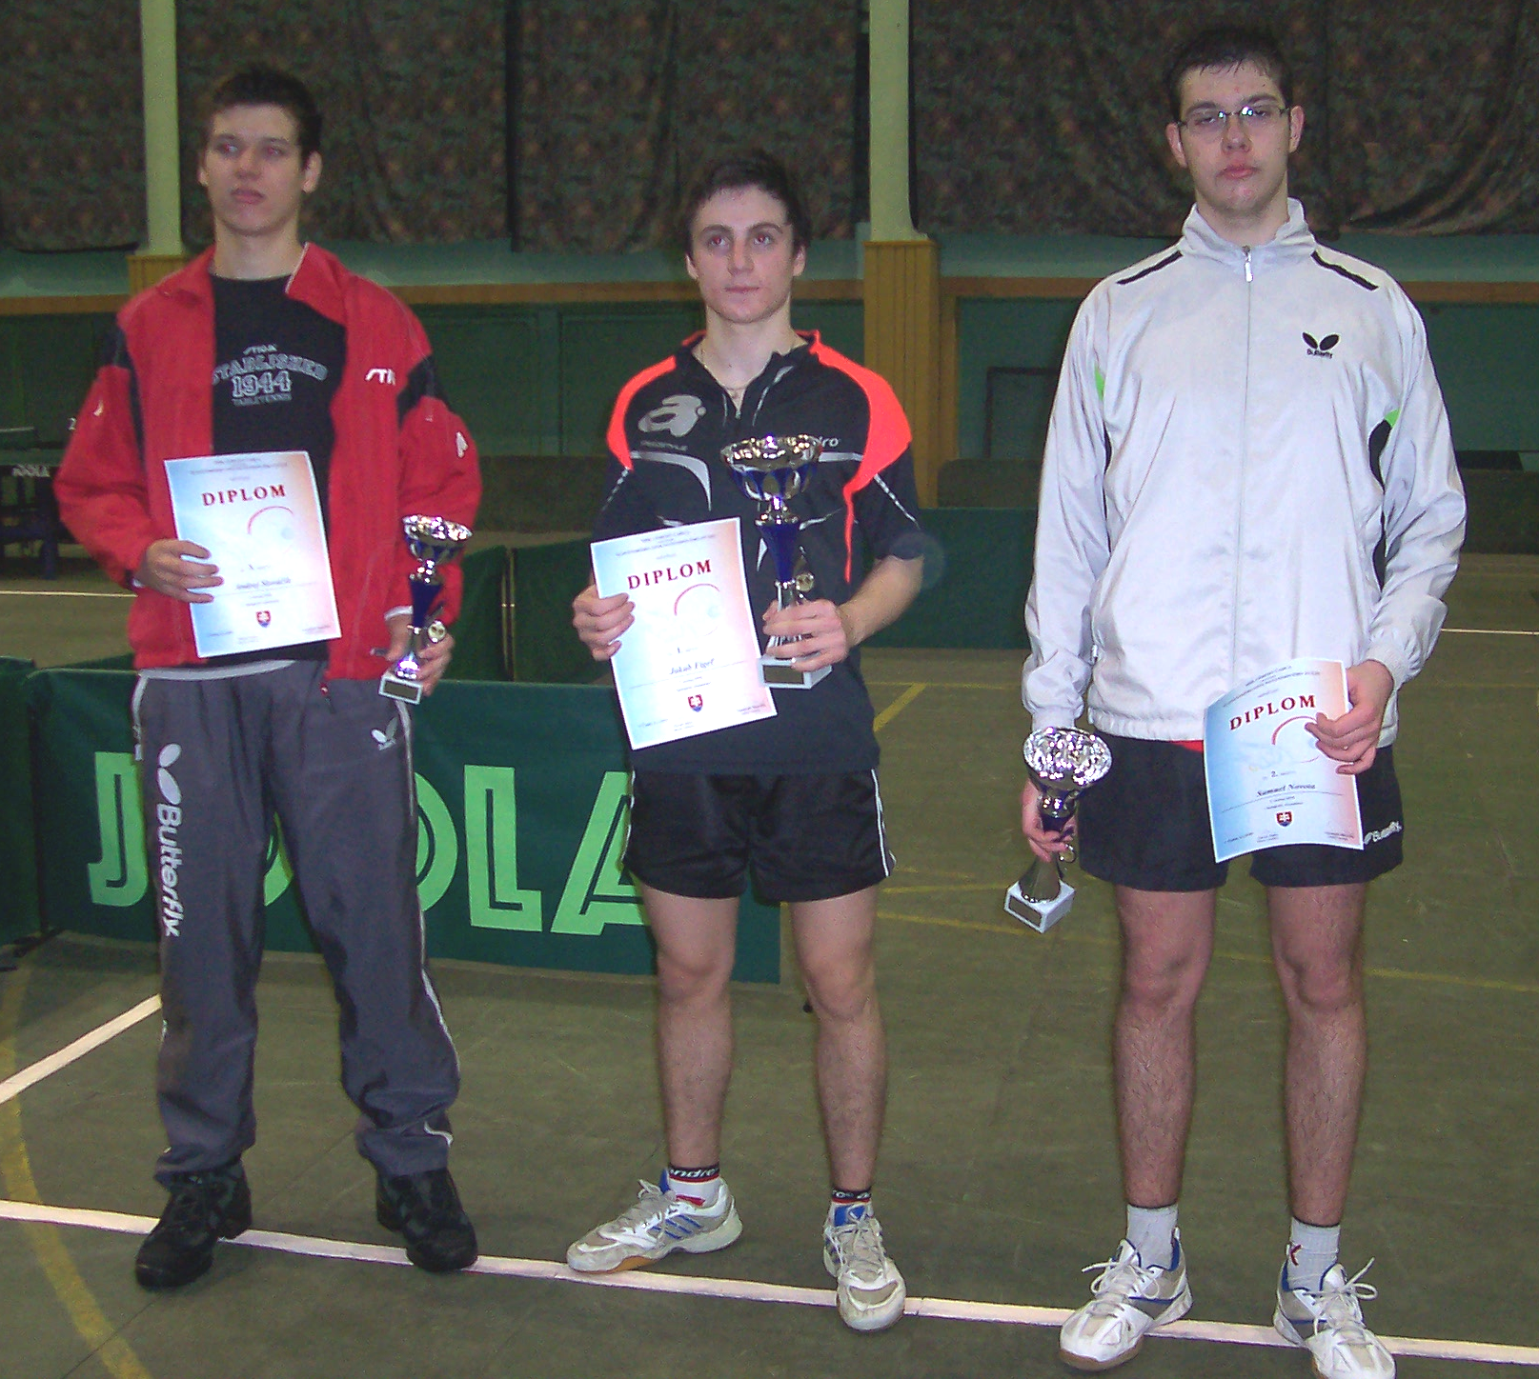
Baráž a III.STUPEŇ
Pavúk II.stupeň
Základné skupiny

